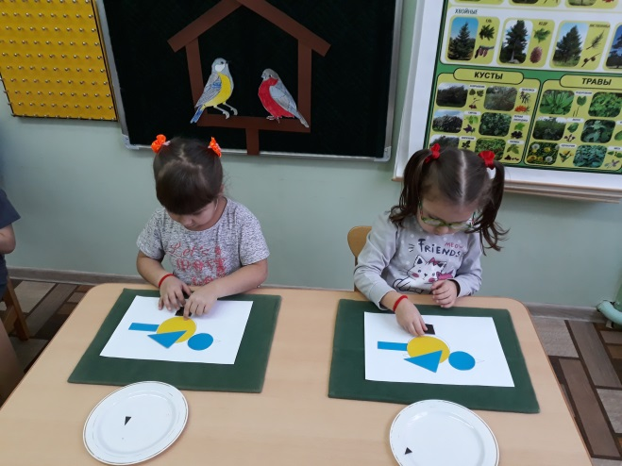**Рекомендации для родителей, воспитывающих детей с нарушениями зрения.**

**Подготовила учитель-дефектолог**

**МБДОУ «Црр-д/с №3» г.Тула**

**Кузнецова И.В.**

***Разговаривая с ребёнком…***

Рассказывайте, кто с ним говорит. Обращаясь к ребенку, называйте его по имени. Говорите с ребенком перед тем, как прикасаетесь к нему рукой. Ребенку может быть неприятно, если кто-нибудь неожиданно прикоснется к нему. Если Вы намерены отойти от ребенка, предупредите его об этом.

***Рассказывая что-либо…***Описывайте ребенку ближайшую окружающую среду. Давайте ему возможность ощупывать предметы руками, нюхать, пробовать на вкус, слушать, и таким образом получать информацию с помощью разных анализаторов. Чтобы ребенок не путал разные понятия, объясняйте ему, что щупать можно не все, что видно, и видно не все, что можно осязать. По возможности применяйте наглядные пособия (настоящие предметы, макеты и т. п.) Называя разные направления в пространстве и расположение предметов в нем, употребляйте слова и определения как можно более конкретные. Ребенок не может понимать такие неопределенные понятия, как “там”, “далеко”, “тут” и т.п. Употребляйте слова “смотреть” и “видеть”. Когда определяете размеры, исходите из размеров собственного тела ребенка. Например, это такого же размера, как твоя рука или в длину твоей руки от кисти до плеча и т.п.

***Учите ребёнка осязанию*** Стимулируйте желание ребенка использовать свои руки для обследования различных предметов и материалов. Когда Вы показываете ребенку что-либо, управляйте его руками, накладывая на них ваши руки. Одновременно рассказывайте, какого цвета предмет, какова его форма, для чего он служит и как им пользоваться. Приучайте ребенка обследовать предметы систематически, с применением способа “вспомогательной и активной руки” (одна рука, например, держит посуду, а другая отыскивает на столе игрушку и кладет ее в посуду). Предупреждайте желание ребенка дотронуться до чего-то теплого, холодного или липкого. Он может испугаться неожиданного незнакомого ощущения и начать побаиваться использовать свои руки для рассматривания окружающего мира. Стойте за ребенком, когда учите его какому-то движению. Делайте движение вместе с ребенком. Если Вы стоите напротив него, движение получается зеркальным и ребенку трудно воспринять его. Постоянно рассказывайте ребенку, чем вы занимаетесь, что происходит вокруг. Употребляйте знакомые ему слова,

постепенно расширяя его словарный запас. Не оставляйте ребенка-инвалида по зрению одного в незнакомом месте.

***Стимулируйте самостоятельность ребёнка***

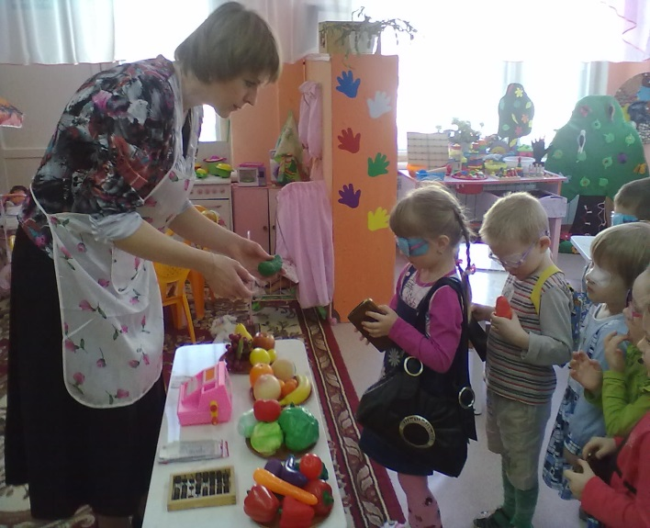Разрешайте ребенку действовать самостоятельно, укрепляя усвоенные им навыки, по возможности создавая при этом безопасные ситуации Держите предметы на строго определенных местах. Разрешайте ребенку самостоятельно ходить за вещами и возвращать их на свои места. Рассказывайте ему, если вы переставили что-либо на другое место. Давайте ребенку возможность самостоятельно отыскивать вещи, упавшие на пол. Говорите, где они находятся. Например, мел справа, рядом с твоей ногой. Обучайте ребенка такому способу отыскивания, как изогнутое движение руки от себя. Когда Вы занимаетесь с ребенком за столом, используйте устойчивые подставки, например, подносы и миски. Когда ребенок “рассматривает” руками, что находится на столе, он легко разбрасывает и перемешивает вещи. Рисуйте для слепого ребенка выпуклые контуры картинок, например, клеем. Если у ребенка есть остаток зрения, используйте его, применяя цветные контрасты, увеличенные изображения, усиленное освещение и т.д. Давайте ребенку возможность и время на то, чтобы он добивался положительных результатов и укреплял усвоенные им навыки. Хвалите и поощряйте ребенка.

Главное средство коммуникации - это речь. Однако во многом на ее восприятие влияют неречевые средства: мимика и жесты. Поведение окружающих людей имеют большое значение для развития коммуникативной деятельности незрячего ребенка. Оно либо стимулирует ребенка к общению, либо заглушает его желание общаться. Эмоции родителей, вызванные зрительной аномалией ребенка, могут повлиять на взаимоотношение между ними. На попытки ребенка общаться (он неподвижно прислушивается, делает движения, издает звуки и т. д.) следует отвечать, доброжелательно откликаться. Побуждайте ребенка к диалогу.

С одной стороны, запас слов ребенка может быть меньше, чем у зрячих ровесников, а с другой стороны, ребенок может употреблять какое-либо слово или предложение в неправильном контексте. Ребенок может употреблять слова и выражения, которые слышал, не понимая, какое значение они в действительности имеют. Ребенку бывает трудно понимать значение местоимений, на какие разряды они делятся, например “я”, “ты”, “он” “она”.

В описании последовательных событий следует употреблять простые, точные выражения. Нужно учитывать возраст и стадию развития ребенка.

***Как развивается ребенок?*** Ребенок с нарушениями зрения - это прежде всего ребенок. Основное для развития ребенка - чтобы он действовал

самостоятельно, приобрел такой же жизненный опыт, какой накапливается у зрячих детей. Кроме того, важно возбудить в ребенке любопытство к окружающему миру.

***Социальные навыки*** Важно, чтобы ребенок много участвовал в повседневных занятиях семьи и, таким образом, имел представление о том, как, в

какое время и каким образом происходят те или иные события. Затем он будет воспроизводить эти занятия в своих играх. У ребенка может быть в семье “свое задание”, соответствующее его возрасту и стадии развития. Это повышает самооценку ребенка, и у него появляется желание справляться с более сложными заданиями. Ребенка могут интересовать другие игры, чем зрячих детей. Он может действовать медленно в быстро проходящих играх. Часто он поддерживает контакт с другими людьми речью, так как не может устанавливать зрительный контакт. Поэтому основная задача родителей - вызвать у ребенка интерес к другим детям и их играм.

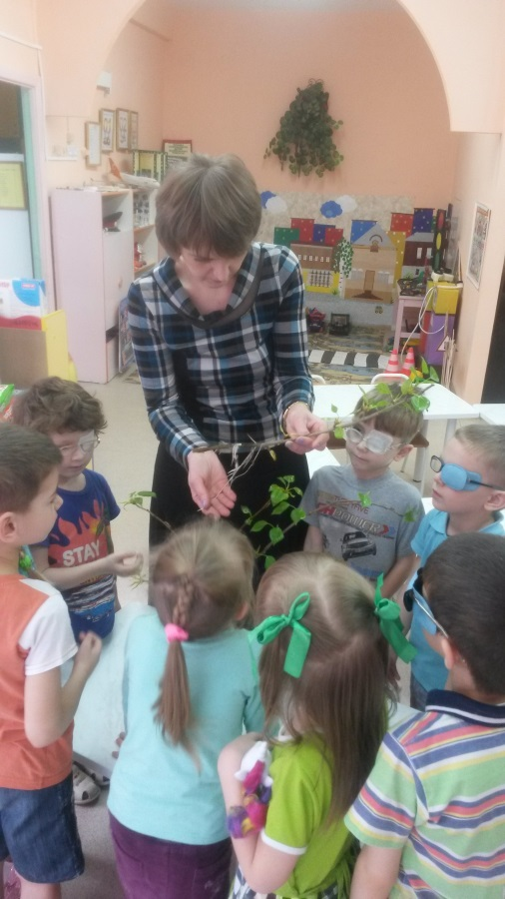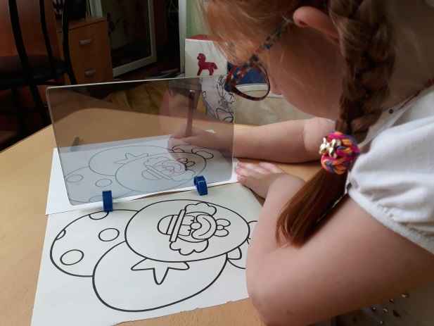***Познавательные навыки*** Чтобы овладеть познавательными навыками, ребенку нужно использовать все сохранные анализаторы: необходимо научиться воспринимать информацию с помощью слуха, осязания, обоняния, вкуса. Слепой ребенок должен понимать, что какой-то предмет существует, хотя его нельзя пощупать и он не издает звуки. Кроме того, ребенок должен научиться определять места расположения предметов и отыскивать исчезнувшие вещи. Уточняйте, что ребенок правильно связывает свои восприятия одно с другим, а также со своими знаниями. Благодаря ориентировке на своем теле, а также с помощью движений развивается способность понимать отношения между причинами и следствиями, формируется представление об окружающем пространстве, например, о том, как предметы перемещаются и как изменяются их соотношения и отношение предметов к пространству. У незрячего ребенка существует большая потребность в словесном описании и конкретном ознакомлении с предметами и местами, в то время, как зрячий ребенок видит их на расстоянии или на картинках. Требуется поддержка, чтобы у ребенка сформировалась правдивая картина мира.

***Язык и взаимоотношения*** Коммуникация - это взаимные отношения

между людьми. Для развития ребенка важно, чтобы как можно раньше между ним и окружающими его людьми установились хорошие взаимоотношения. Тогда ребенок может доставлять радость взрослым. Маленький ребенок выражает желание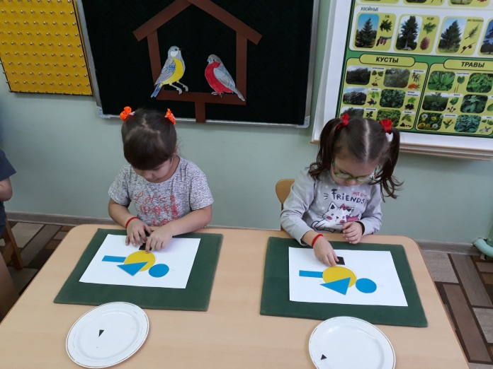общаться подражая звукам и мимике. Взрослые должны давать ребенку возможность играть и дружить с другими детьми. Хорошо, чтобы каждому ребенку поставили одинаковые границы (как дома, так и в детском саду) и незрячий ребенок имел те же права и обязанности, что и остальные дети. Конечно, в этом следует учитывать возраст и навыки ребенка.

***Зрение*** Каждый слабовидящий ребенок видит по-своему. Ребенку полезно использовать даже маленький остаток зрения. Сохранные анализаторы дополняют зрительное восприятие. Поскольку зрительное восприятие ребенка бывает ошибочным и недостаточным, важно, чтобы окружающим людям было хорошо известно, как он видит. В окружении ребенка важно уделять внимание освещенности и применять контрастные цвета. Для маленького ребенка составляется индивидуальный план зрительной реабилитации. С его помощью родители вместе с офтальмологом и коррекционным педагогом могут помогать ребенку тренировать зрение.

***Компенсаторные навыки*** Поскольку с помощью зрения ребенок получает недостаточно информации, ему необходимо овладеть компенсаторными навыками. Особенно важно систематически уделять внимание обучению этим навыкам. Ребенок начинает чутко реагировать на слуховые импульсы и становится более восприимчивым к запахам. Ребенка нужно стимулировать к изучению ближайшей окружающей среды на ощупь, развивать мелкую моторику. Так создаются хорошие предпосылки для обучения системе Брайля. Чтобы двигаться самостоятельно, упруго, без страха, ребенку необходимо овладеть навыками в разных областях. Частое появление навязчивых движений можно предотвратить многообразными играми и физкультурными занятиями.

***Навыки самообслуживания*** Возможность и упражнение - это ключевые слова в обучении навыкам самообслуживания. То, чему ребенка обучают, следует разделять на небольшие объемы. Кроме того, требуется много времени и терпения. В связи с тем, что у взрослых часто бывает много дел, возникают стрессовые ситуации. Взрослым иногда тяжело требовать от незрячего ребенка самостоятельности, им “легче” сделать что-то за ребенка самим. В обучении навыкам самообслуживания очень полезны два педагогических метода: 1)Всегда, когда это необходимо, помогайте ребенку, ставя руки на его руки. 2) Рассказывайте, что вы делаете. Старайтесь употреблять внимательно подобранные, предельно точные слова с описательным значением.

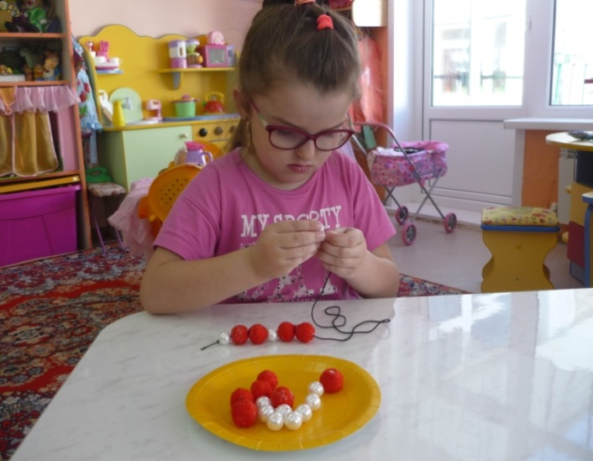

***Мелкая моторика***

Для развития мелкой моторики имеет особое значение осязательный анализатор. Для того, чтобы упражнять мелкие мышцы рук, можно использовать повседневные ситуации (ребенок застегивает пуговицы, обследует жука и т. д.). Прием “рука на руке” - самый лучший метод обучать ребенка новым навыкам. Ребенок может легко держать предметы под рукой, например, на подносе.

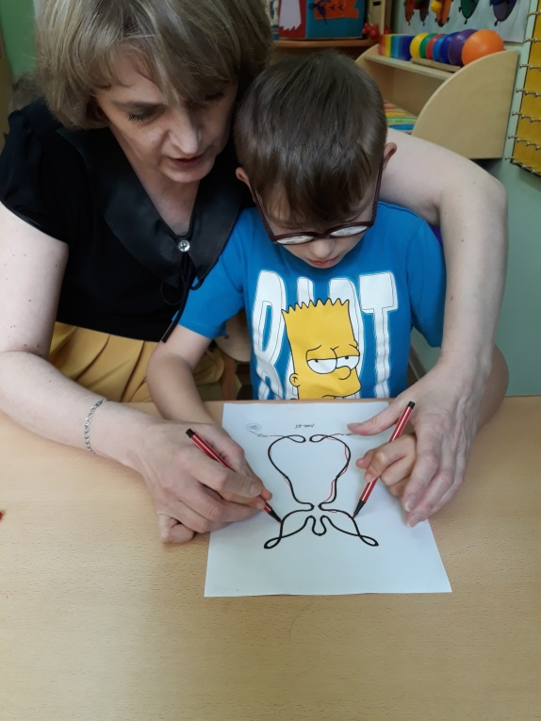***Общая моторика*** Так как ребенок плохо видит, у него нет потребности поднимать голову и держать ее высоко, протягивать руку к игрушке, ползать, или ходить, обследуя окружающее пространство. Иными словами, природный интерес к передвижению теряется. Необходимо этот интерес в ребенке развивать.

Важно включать упражнения в бытовые занятия и игры. Это гарантирует достаточный повтор упражнений. Ребенку нужно иметь такой же опыт, какой имеют зрячие дети - это одна из основных предпосылок обучения навыкам общей моторики. Важно, чтобы ребенку было весело и он смог бы достичь положительных результатов. Хорошие элементарные навыки ориентировки (передвижение, ориентировка на собственном теле и пространственная ориентировка) создают основу навыков ориентировки молодого и взрослого незрячего человека: он способен ориентироваться самостоятельно, безопасно, эффективно и целесообразно в разных средах. Ребенку помогает передвигаться даже маленький остаток зрения.